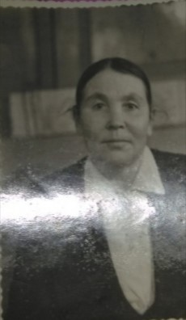**Кочетова Анна Васильевна**

Родилась 15 февраля 1909 года, в селе Зырянск Прибайкальского района Бурятской АССР.

Маму Анны Васильевны звали Афанасия.

Работала дояркой - скотницей в колхозе «Путь социализма» за, что не однократно была признана «Лучшая доярка республики» по итогам социалистического соревнования животноводов республики Бурятия 1946,1948, 1950 годов.

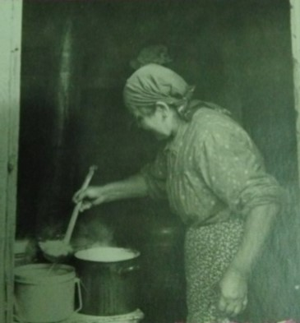Также готовила еду на полевом стане для колхозников и стряпала хлеб в русской печи для колхоза.

Записано со слов внучки Кочетовой Людмилы Петровны.